Alejandro Sánchez González

Guía#5

4.1) Considere el circuito combinacional de la figura P4-1.

a) Deduzca las expresiones booleanas para T1 a T4. Evalúe las salidas F1 y F2 en función de las cuatro entradas.

F1 = A+B’C+BD’+B’D

F2 = A’B+D

T1 = B’C

T2 = A’B

T3 = A + B’C

T4 = BD’ + B’D

b) Escriba la tabla de verdad con 16 combinaciones binarias de las cuatro variables de entrada. Luego dé en la tabla los valores binarios de T1 a T4 y las salidas F1 y F2.

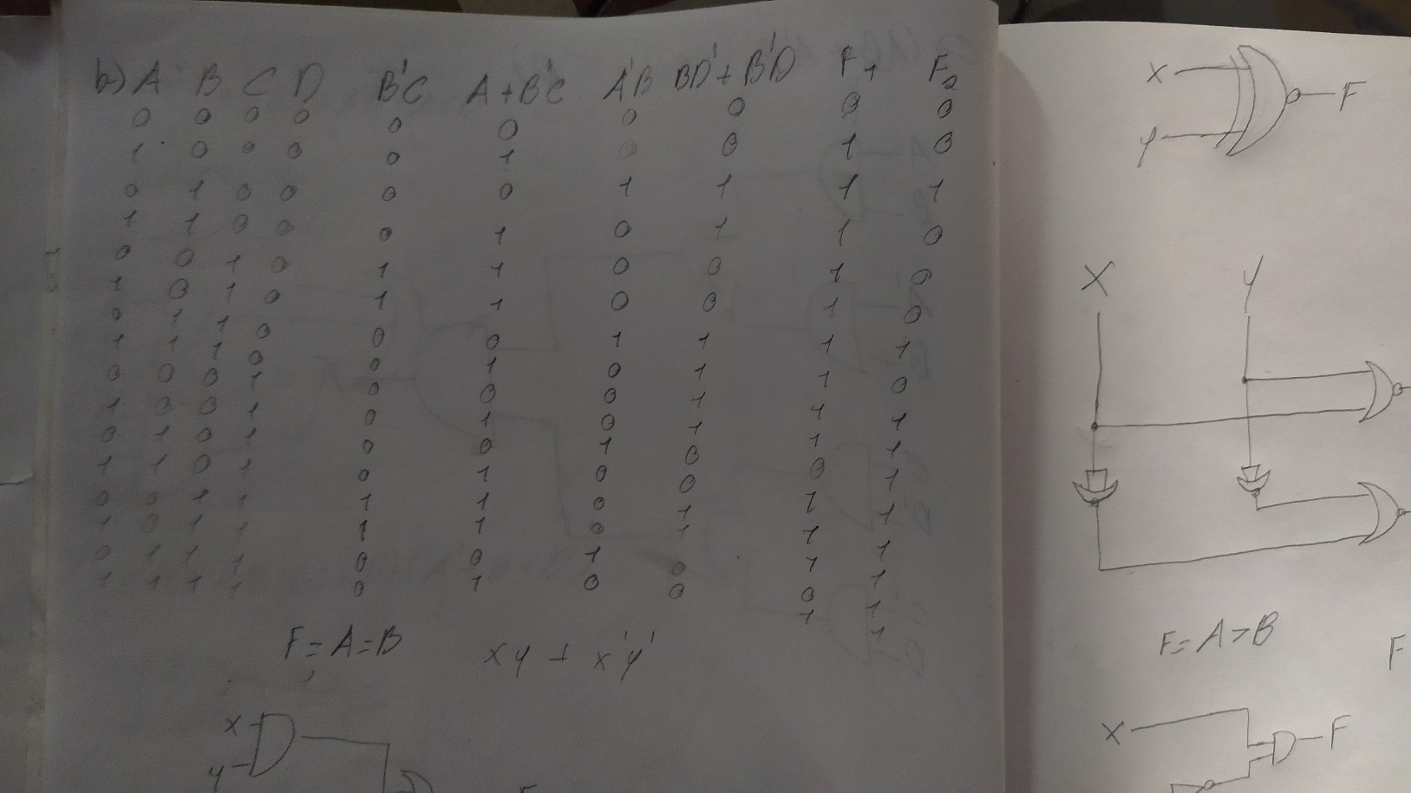

4.2) F = ABC + A’D

G = ABC + A’D’

3. Diseñe un circuito combinacional que permita determinar si dos números binarios A y B de 3 bit cada un son iguales. El circuito debe dar como salida 1 si son iguales y 0 en caso contrario. Haga dos diagramas para dicho circuito el primero usando compuertas básicas y el segundo usando la compuerta universal NOR.

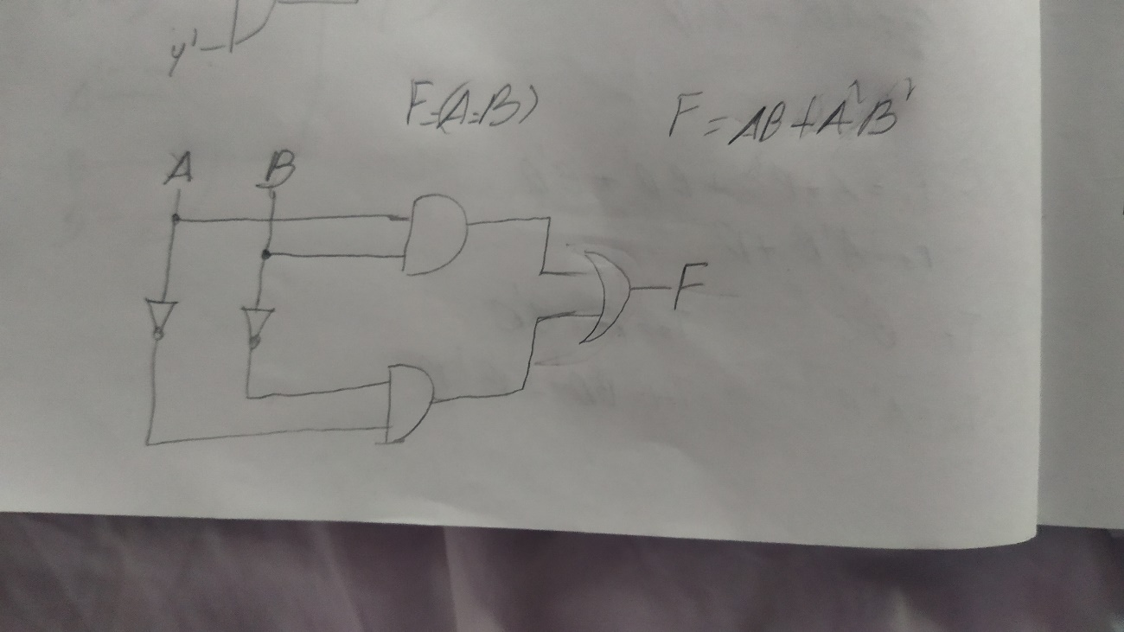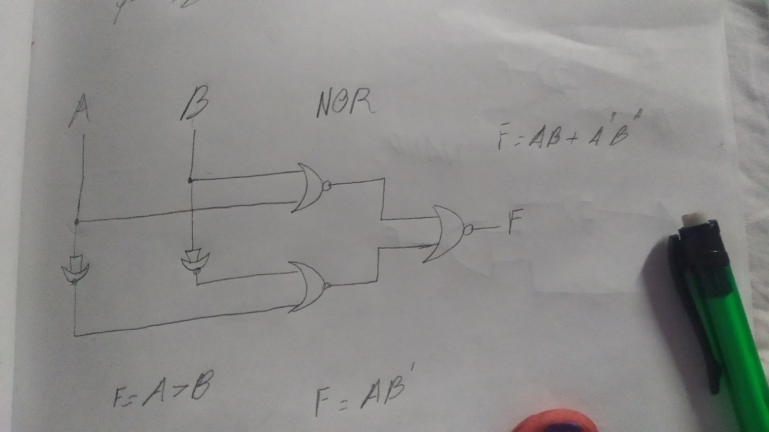

4. Diseñe un circuito combinacional que permita determinar si dos números binarios A y B de 3 bit cada uno saber si A > B . El circuito debe dar como salida 1 si A > B y 0 en caso contrario. Haga dos diagramas para dicho circuito el primero usando compuertas básicas y el segundo usando la compuerta universal NAND.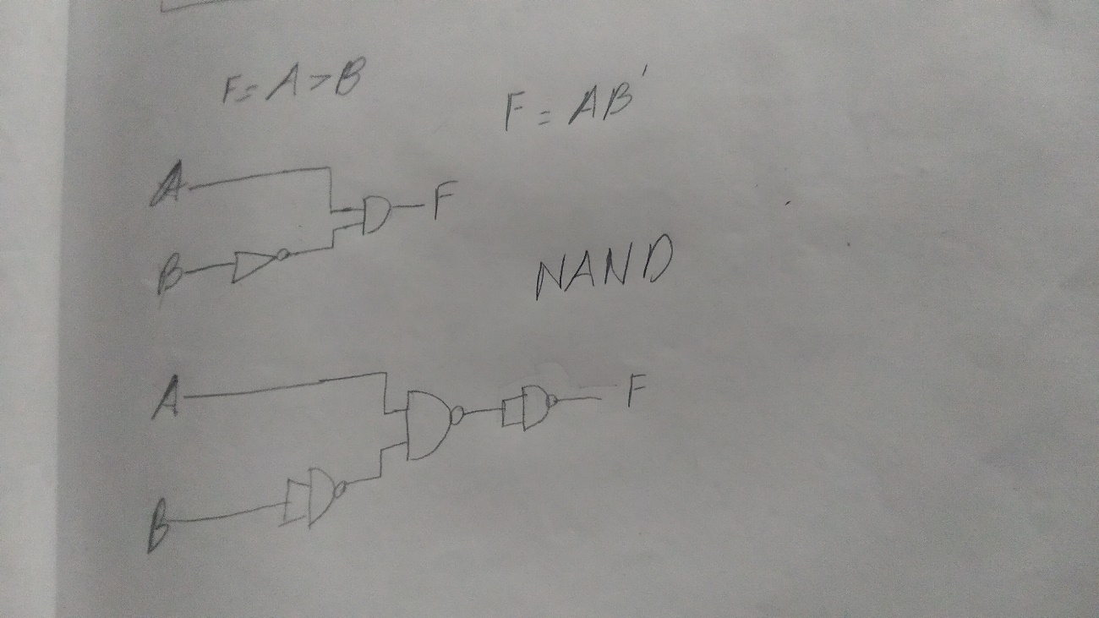

5. Diseñe un circuito combinacional que permita determinar si dos números binarios A y B de 3 bit cada uno saber si A >= B . El circuito debe dar como salida 1 si A >= B y 0 en caso contrario. Haga dos diagramas para dicho circuito el primero usando compuertas básicas y el segundo usando la compuerta universal NAND